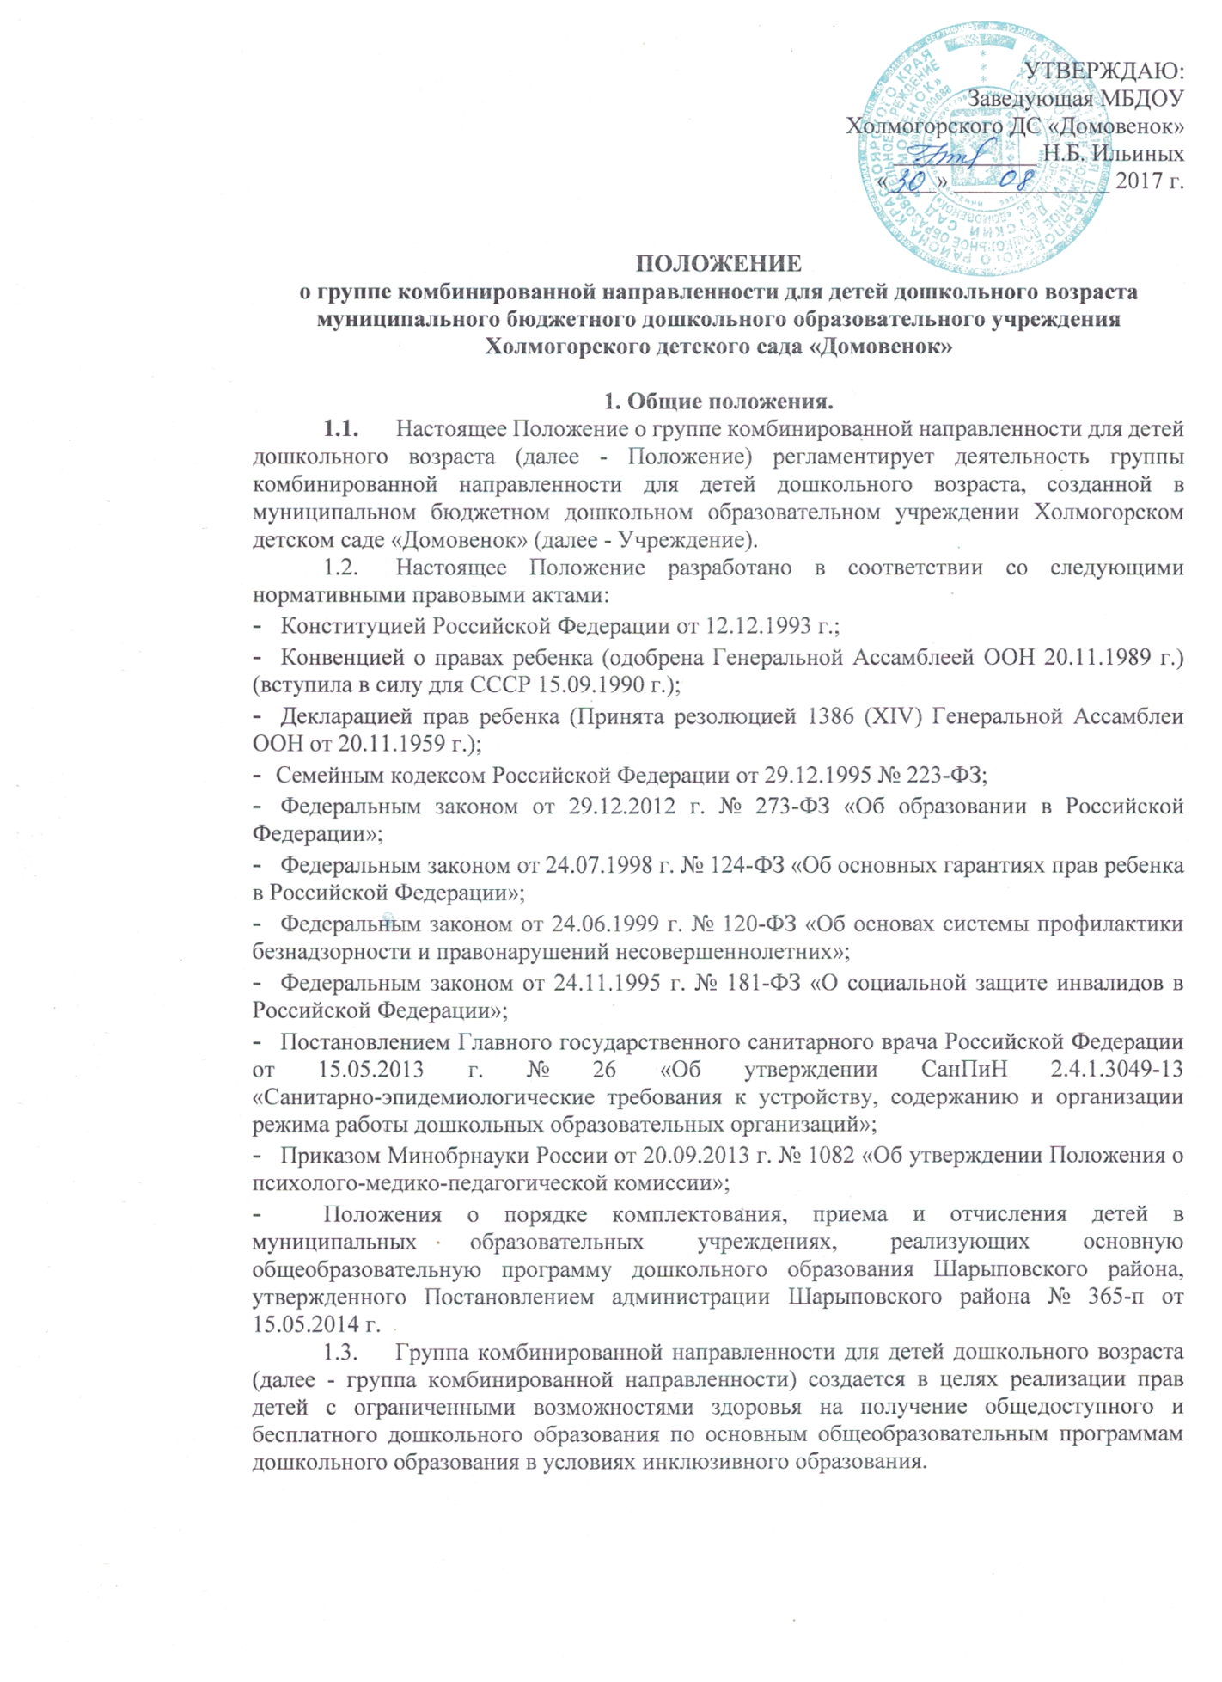

УТВЕРЖДАЮ:
Заведующая МБДОУ
Холмогорского ДС «Домовенок»
____________ Н.Б. Ильиных
«____» _____________ 2017 г.

ПОЛОЖЕНИЕ
о группе комбинированной направленности для детей дошкольного возраста муниципального бюджетного дошкольного образовательного учреждения Холмогорского детского сада «Домовенок»

1. Общие положения.
  - Настоящее Положение о группе комбинированной направленности для детей дошкольного возраста (далее - Положение) регламентирует деятельность группы комбинированной направленности для детей дошкольного возраста, созданной в муниципальном бюджетном дошкольном образовательном учреждении Холмогорском детском саде «Домовенок» (далее - Учреждение).
  - Настоящее Положение разработано в соответствии со следующими нормативными правовыми актами:
- Конституцией Российской Федерации от 12.12.1993 г.;
- Конвенцией о правах ребенка (одобрена Генеральной Ассамблеей ООН 20.11.1989 г.) (вступила в силу для СССР 15.09.1990 г.);
- Декларацией прав ребенка (Принята резолюцией 1386 (XIV) Генеральной Ассамблеи ООН от 20.11.1959 г.);
- Семейным кодексом Российской Федерации от 29.12.1995 № 223-ФЗ;
- Федеральным законом от 29.12.2012 г. № 273-ФЗ «Об образовании в Российской Федерации»;
- Федеральным законом от 24.07.1998 г. № 124-ФЗ «Об основных гарантиях прав ребенка в Российской Федерации»;
- Федеральным законом от 24.06.1999 г. № 120-ФЗ «Об основах системы профилактики безнадзорности и правонарушений несовершеннолетних»;
- Федеральным законом от 24.11.1995 г. № 181-ФЗ «О социальной защите инвалидов в Российской Федерации»;
- Постановлением Главного государственного санитарного врача Российской Федерации от 15.05.2013 г. № 26 «Об утверждении СанПиН 2.4.1.3049-13 «Санитарно-эпидемиологические требования к устройству, содержанию и организации режима работы дошкольных образовательных организаций»;
- Приказом Минобрнауки России от 20.09.2013 г. № 1082 «Об утверждении Положения о психолого-медико-педагогической комиссии»;
- Положения о порядке комплектования, приема и отчисления детей в муниципальных образовательных учреждениях, реализующих основную общеобразовательную программу дошкольного образования Шарыповского района, утвержденного Постановлением администрации Шарыповского района № 365-п от 15.05.2014 г.
  - Группа комбинированной направленности для детей дошкольного возраста (далее - группа комбинированной направленности) создается в целях реализации прав детей с ограниченными возможностями здоровья на получение общедоступного и бесплатного дошкольного образования по основным общеобразовательным программам дошкольного образования в условиях инклюзивного образования.
  - В группе комбинированной направленности осуществляется совместное образование здоровых детей и детей с ограниченными возможностями здоровья (далее - детей с ОВЗ) в соответствии с образовательной программой Учреждения, разрабатываемой им самостоятельно, с учетом особенностей психофизического развития и возможностей детей с ОВЗ.
  - Группа комбинированной направленности функционирует в режиме пятидневной рабочей недели и двенадцатичасового пребывания с 7.00 до 19.00, выходные: суббота, воскресенье.
  - Основные задачи организации деятельности группы комбинированной направленности:
- создание условий для инклюзивного образования детей с ОВЗ;
- реализация основной общеобразовательной программы дошкольного образования с учетом характера нарушения в развитии детей с ОВЗ в условиях инклюзивного образования;
- осуществление ранней социальной и образовательной интеграции детей с ОВЗ в среду нормально развивающихся сверстников путем создания условий для общения детей в Учреждении;
- интеллектуальное и личностное развитие детей, в том числе детей с ОВЗ с учётом индивидуальных особенностей;
- взаимодействие с семьями детей для обеспечения полноценного развития детей, в том числе детей с ОВЗ;
- проведение психопрофилактической и психокоррекционной работы с членами семьи нормально развивающихся детей и детей с ОВЗ;
- оказание консультативной и методической помощи родителям (законным представителям) по вопросам воспитания, обучения и развития детей, в том числе и детей с ОВЗ;
- включение родителей (законных представителей) в процесс воспитания и обучения ребенка и поддержка инициатив родителей (законных представителей) в организации программ взаимодействия с семьей;
- проведение коррекционно-педагогической, медико-психологической и социальной работы с детьми с ОВЗ;
- обучение родителей (законных представителей) педагогическим технологиям сотрудничества со своим ребенком, приемам и методам его воспитания и обучения, оказание им психологической поддержки.

2. Организация деятельности
- Группа комбинированной направленности в Учреждении открывается по рекомендации психолого-медико-педагогического консилиума Учреждения, решению Управляющего совета, на основании приказа руководителя Учреждения, при наличии необходимых материально- технических условий и кадрового обеспечения.
- Группа комбинированной направленности открывается в свободном помещении Учреждения, отвечающем требованиям санитарных норм и правилам пожарной безопасности.
- Группа комбинированной направленности оборудуется инвентарем, пособиями согласно требованиям ФГОС по организации образовательного процесса.
- Режим работы группы комбинированной направленности устанавливается согласно основной образовательной программе дошкольного образования Учреждения.
- Диагностика и коррекция развития детей осуществляется штатными педагогами Учреждения.
- Контроль результатов работы группы комбинированной направленности осуществляется администрацией Учреждения и родителями (законными представителями) воспитанников.
2.7 Отношения между Учреждением и родителями (законными представителями) воспитанников регулируются договором, заключаемым в установленном порядке.
2.8. Питание в группе комбинированной направленности организуется в соответствие с Санитарно-эпидемиологическими правилами и нормативами СанПиН 2.4.1.3049-13 «Санитарно-эпидемиологические требования к устройству, содержанию и организации режима работы дошкольных образовательных учреждений» (утвержденного постановлением Главного государственного санитарного врача РФ от 15.05.2013 г. № 26).

3. Порядок комплектования

группы комбинированной направленности
- Комплектование группы комбинированной направленности осуществляется в соответствии с учетом особенностей психофизического развития и возможностей воспитанников. Наполняемость группы комбинированной направленности устанавливается в зависимости от вида группы в соответствии с нормами СанПиН.
- В группы комбинированной направленности принимаются дети в возрасте от 3 лет до 7 лет.
- Прием детей с ОВЗ в группу комбинированной направленности может проводиться в течение всего года при наличии свободных мест.
Перевод детей из группы комбинированной направленности в группы общеобразовательной, компенсирующей, оздоровительной направленности возможен на основании заявления родителей (законных представителей), рекомендаций ПМП-к Учреждения и заключения территориальной психолого-медико-педагогической комиссии (далее по тексту - ТПМПК) для детей с ОВЗ.
- В группу комбинированной направленности могут включаться как дети одного возраста, так и дети разных возрастов (разновозрастные группы).
- При приеме детей с ОВЗ в группу комбинированной направленности Учреждение обязано обеспечить необходимые условия для коррекции нарушений развития и социальной адаптации на основе специальных педагогических подходов.
- Основанием для зачисления в группу комбинированной направленности является:
- письменное заявление родителей (законных представителей) на имя заведующей;
- заключение ТПМПК для детей с ОВЗ;
- рекомендации ПМП-к Учреждения.
- Длительность пребывания в группе комбинированной направленности ребенка с ОВЗ определяется ТПМПК и ПМП-к, согласно основному диагнозу ребенка.
- Завершение пребывания ребенка с ОВЗ в группе комбинированной направленности регламентируется рекомендациями ПМП-к, заключением ТПМПК, либо в связи изменением образовательного маршрута ребенка.

4. Организация образовательного процесса
- Образовательный процесс в группе комбинированной направленности организуется в соответствии с основной образовательной программой Учреждения, индивидуальными образовательными маршрутами (ИОМ), разработанными самостоятельно Учреждением на основе адаптированной основной образовательной программы для детей с ЗПР (АООП для детей с ЗПР).
- ИОМ определяет индивидуальное содержание и организацию образовательного процесса для детей с ОВЗ в условиях инклюзивного образования и направлен на формирование общей культуры, развитие физических, интеллектуальных и личностных качеств, формирование предпосылок учебной деятельности, обеспечивающих социальную успешность, сохранение и укрепление здоровья детей дошкольного возраста, коррекцию недостатков в физическом и (или) психическом развитии детей.
- Образовательный процесс в группе комбинированной направленности включает гибкое содержание и педагогические технологии, обеспечивающие индивидуальное, личностно-ориентированное развитие нормально развивающихся детей и детей с ОВЗ.
- Организация воспитательной работы предусматривает создание условий для развития различных видов деятельности с учётом состояния здоровья детей.
- В конце каждого года обучения, по результатам обследования ПМП-к воспитанников с ОВЗ, даются рекомендации о дальнейших формах обучения каждого ребенка с ОВЗ.

5. Организация деятельности педагогического персонала
5.1. Деятельность педагога-психолога.
Основным, ведущим специалистом, проводящим и координирующим коррекционно-педагогическую работу в группе, является педагог-психолог.
  - 1. Деятельность педагога-психолога направлена на сохранение психического здоровья каждого воспитанника группы.
    - В функции педагога-психолога входит:
- психологическое обследование воспитанников группы комбинированной направленности;
- участие в составлении индивидуальных образовательных маршрутов развития детей с ОВЗ;
- проведение индивидуальной и подгрупповой коррекционно-психологической работы с воспитанниками группы комбинированной направленности;
- динамическое психолого-педагогическое изучение воспитанников группы комбинированной направленности;
- проведение консультативной работы с родителями по вопросам воспитания ребенка в семье;
- осуществление преемственности в работе Учреждения и семьи;
- консультирование персонала группы;
- ведение необходимой документации, определенной п. 7.4. настоящего положения.

  - Деятельность учителя-логопеда.
    - Учитель-логопед:
- планирует (совместно с другими специалистами) и организует целенаправленную интеграцию детей с ОВЗ в коллективе воспитанников;
- консультирует воспитателей, музыкального руководителя, инструктора по физической культуре, по вопросам организации коррекционно-педагогического процесса и взаимодействия всех детей группы;
- помогает педагогам группы комбинированной направленности в отборе содержания и методики проведения совместных занятий;
- координирует коррекционную, психолого-педагогическую и медицинскую помощь детям с ОВЗ;
- проводит совместные занятия с другими специалистами (музыкальным руководителем, инструктором по физической культуре и др.);
- ведет необходимую документацию, указанную в п. 7.2. настоящего положения;
    - Учитель-логопед ведет образовательную и коррекционно-развивающую работу с воспитанниками с ОВЗ, или отстающими от возрастной нормы в форме подгрупповой и групповой деятельности, объединяя нормально развивающихся детей и детей с ОВЗ.
    - При необходимости с детьми с ОВЗ дополнительно проводятся индивидуальные или подгрупповые коррекционные занятия.
Длительность занятий не должна превышать 25 минут.
  - Деятельность воспитателя.
    - Деятельность воспитателя группы комбинированной направленности направлена на создание оптимальных условий для амплификации развития эмоционально-волевой, познавательной, двигательной сферы, развития позитивных качеств личности каждого ребенка, его оздоровление. Коррекционно-педагогическое воздействие направлено на преодоление и предупреждение вторичных нарушений развития, формирование компетенций, необходимых для успешной подготовки детей к обучению.
5.3.2. Особенностями организации работы воспитателя группы комбинированной направленности являются:
- планирование (совместно с учителем-логопедом и другими специалистами) и проведение образовательной деятельности со всей группой детей, включая воспитанников с ОВЗ;
- планирование (совместно с другими специалистами) и организация совместной деятельности всех воспитанников группы;
- соблюдение преемственности в работе с другими специалистами по выполнению индивидуальной образовательной программы детей с ОВЗ;
- обеспечение индивидуального подхода к каждому воспитаннику с ОВЗ с учетом рекомендаций специалистов;
- консультирование родителей (законных представителей) детей с ОВЗ по вопросам воспитания ребенка в семье;
- ведение необходимой документации, определенной п. 7.3. настоящего положения.

  - Деятельность музыкального руководителя.
- Деятельность музыкального руководителя направлена на развитие музыкальных способностей, эмоциональной сферы и творческой деятельности воспитанников.
- Особенностями работы музыкального руководителя в группе комбинированной направленности являются:
- взаимодействие со специалистами группы комбинированной направленности по вопросам организации совместной образовательной деятельности всех детей;
- проведение образовательной деятельности со всеми воспитанниками группы комбинированной направленности (в том числе совместно с другими специалистами: педагогом-психологом, инструктором по физической культуре и др.);
- консультирование родителей по использованию в воспитании ребенка музыкальных средств;
- ведение необходимой документации, определенной п. 7.5. настоящего положения.

5.5. Деятельность инструктора по физической культуре.
- Деятельность инструктора по физической культуре направлена на сохранение и укрепление здоровья всех детей и их физическое развитие, пропаганду здорового образа жизни.
- В группе комбинированной направленности организация работы инструктора по физической культуре предусматривает:
- проведение образовательной деятельности (в том числе совместно с другими специалистами) со всеми воспитанниками с учетом их психофизических возможностей и индивидуальный особенностей;
- планирование совместной деятельности воспитанников группы комбинированной направленности;
- подготовку и проведение общих спортивных праздников, досугов и развлечений;
- оказание консультационной поддержки родителям по вопросам физического воспитания, развития и оздоровления ребенка в семье;
- регулирование (совместно с медицинскими работниками образовательного учреждения) физической нагрузки на воспитанников;
- ведение необходимой документации, определенной п. 7.6. настоящего положения.

- Штаты и руководство.
6.1. В штатное расписание Учреждения, обеспечивающих воспитание, обучение, развитие, присмотр, уход и оздоровление детей с ограниченными возможностями здоровья, детей-инвалидов, а также коррекцию недостатков их физического и (или) психического развития в группах комбинированной направленности могут быть введены должности учителей-логопедов, педагогов-психологов, учителей-дифектологов, воспитателей и других работников (в зависимости от категории детей) в пределах ассигнований, выделяемых по решению учредителя на эти цели.
7. Документация
7.1. Документами, регулирующими дошкольное образование детей дошкольного возраста в группе комбинированной направленности являются:
- заявление родителей (законных представителей);
- коллегиальное заключение ТПМПК с указанием образовательного маршрута и рекомендаций для детей с ОВЗ;
- приказ руководителя образовательного учреждения об организации деятельности группы комбинированной направленности;
- табель посещаемости воспитанников группы комбинированной направленности;
- планирование образовательной деятельности группы комбинированной направленности;
- перспективный план коррекционной работы (групповой и индивидуальный).
7.2. Документация учителя-логопеда:
- карта развития каждого ребенка с ОВЗ;
- журнал групповых и индивидуальных занятий с детьми ОВЗ;
- тетрадь для записей рекомендаций специалистам (воспитателю, музыкальному руководителю и т.д.);
- тетрадь индивидуальных занятий с ребенком (в ней отражаются структура дефекта, направления коррекционно-педагогической работы и т.д.);
- план организации совместной деятельности всех воспитанников группы комбинированной направленности;
- тетрадь для родителей ребенка с индивидуальными рекомендациями.
В конце учебного года составляются характеристика на каждого воспитанника с ОВЗ и аналитический отчет о результатах коррекционной работы.
7.3. Документация воспитателей:
- планирование организации совместной образовательной деятельности всех воспитанников группы комбинированной направленности;
- мониторинг образовательной деятельности;
- результаты педагогической диагностики.
В конце учебного года воспитатель участвует в составлении характеристики на каждого воспитанника группы и аналитического отчета по результатам коррекционно-педагогической работы.
7.4. Документация педагога-психолога:
- карта психологического обследования воспитанников;
- план работы педагога – психолога;
- заключение по результатам проведенного психодиагностического обследования;
- журнал консультаций педагога-психолога;
- журнал коррекционной работы (отражает динамику коррекционного обучения);
- программа коррекционно - развивающих занятий;
- аналитический отчет о работе педагога-психолога.
7.5. Документация музыкального руководителя:
- планирование организованной образовательной деятельности области «Художественно-эстетическое развитие» модуль «Музыка»;
- план организации совместной досуговой деятельности детей;
- результаты педагогической диагностики;
- аналитический отчет о результатах работы за год.
7.6. Документация инструктора по физической культуре
- планирование организованной образовательной деятельности области «Физическая культура»;
- план организации совместной досуговой деятельности детей;
- результаты педагогической диагностики;
- аналитический отчет о результатах работы за год.

